***Avviso ai genitori/tutori***

***Modello di abolizione dell'autoisolamento nelle scuole elementari e medie superiori mediante l'attuazione dell'autoesame regolare e volontario degli alunni***

Gentili,

Visto l'aumento del numero di alunni in autoisolamento nelle scuole elementari e medie superiori e con l'obiettivo di tenere le lezioni in presenza, secondo il modello A, il Ministero della scienza e dell'istruzione ha sviluppato, in collaborazione con l'Istituto croato di sanità pubblica, **un modello per l'abolizione dell'autoisolamento nelle scuole elementari e medie superiori**. La condizione per l'abolizione dell'autoisolamento è lo svolgimento di autoesami regolari e volontari da parte degli alunni.

L'attuazione della una misura di autoesame regolare degli alunni eliminerebbe completamente l'obbligo di autoisolamento per gli alunni che sono stati in contatto con una persona infetta a scuola o fuori dalla scuola (si prega di prestare attenzione al contatto con un familiare positivo più avanti nel testo), non hanno sintomi e hanno avuto un risultato negativo del test, aumentando così la frequentazione delle lezioni dal vivo nei vani della scuola.

Nella prima consegna, riceverete due test antigenici rapidi SARS-CoV-2 per attuare la misura di autoesame nelle prossime due settimane.

L'autoesame SARS-CoV-2 con i test rapidi antigenici è volontario e gratuito e viene eseguito una volta alla settimana. Sebbene si raccomandi che gli alunni effettuino l'autoesame il lunedì prima della scuola (o la domenica prima di coricarsi) e poi riferiscano i risultati del test alla scuola, l'autoesame può essere svolto in un altro giorno della settimana stabilito dalla scuola.

È im portante che l'autoesame venga eseguito una volta alla settimana e che la distanza tra un esame e l'altro sia uguale. Il risultato negativo dell'autoesame può essere annotato nel quaderno

/informativo che l'alunno esibirà a scuola, oppure sarà comunicato in un altro modo stabilito dalla scuola.

Come all'inizio della pandemia, gli alunni non verranno a scuola se avranno i sintomi di una malattia infettiva (es. febbre, tosse, difficoltà respiratorie, disturbi olfattivi e del gusto, mal di gola, diarrea, vomito), ma contatteranno il loro medico di famiglia che deciderà di eseguire il test sul COVID-19.

Inoltre, poiché secondo le istruzioni dei produttori non è opportuno che gli alunni di età inferiore ai 16 anni eseguano l'autoesame senza la supervisione o l'assistenza di adulti, invitiamo voi come genitori/tutori a svolgere gli esami sugli alunni più giovani o, nel caso di alunni più grandi e indipendenti, di aiutarli o controllarne lo svolgimento.

Gli alunni che in caso di contatto con persona positiva sono esonerati dalla quarantena secondo le istruzioni dell'Istituto croato di sanità pubblica (le istruzioni sono disponibili al collegamento: [https://www.hzjz.hr/wp-content/uploads/2021/11/Postupanje-s-oboljelima-](https://www.hzjz.hr/wp-content/uploads/2021/11/Postupanje-s-oboljelima-bliskim-kontaktima-oboljelih-i-prekid-izolacije-i-karantene-ver19.pdf) [bliskim-kontaktima-oboljelih-i-prekid-izolacije-i-karantene-ver19.pdf](https://www.hzjz.hr/wp-content/uploads/2021/11/Postupanje-s-oboljelima-bliskim-kontaktima-oboljelih-i-prekid-izolacije-i-karantene-ver19.pdf)) possono, nel rispetto dell'accordo fra la scuola e il genitore/tutore, partecipare all'autoesame di routine in due modi:

* come gli altri alunni oppure
* mediante un autoesame solo nel caso che un alunno della loro comunità di classe sia positivo; in questo caso gli alunni riceveranno anche due test in quanto l'Istituto croato di sanità pubblica consiglia che questi vengano sottoposti al test subito dopo l'ultimo contatto e si raccomanda di eseguire un ulteriore test 5-7 giorni dopo il contatto con la persona positiva. Gli alunni che in caso di contatto con una persona positiva sono esonerati dalla quarantena conformemente alle istruzioni dell'Istituto croato di sanità pubblica, e secondo la decisione dei genitori/tutori non vogliono partecipare all'autoesame di routine, lo svolgeranno a spese proprie subito a contatto avvenuto e 5- 7 giorni dopo il contatto con una persona positiva.

Condividere l'abitazione con una persona positiva comporta un rischio maggiore di infezione rispetto al soggiorno a scuola o alle attività extrascolastiche. Gli alunni che non sono esonerati dall'autoisolamento in base al superamento della malattia o alla vaccinazione, conformemente al documento „Il trattamento dei malati, dei contatti stretti dei malati e cessazione dell'isolamento e della quarantena“ dell'Istituto croato di sanità pubblica, se condividono l'abitazione con un la persona positiva possono essere esonerati dall'autoisolamento:

* se partecipano regolarmente all'autoesame degli alunni e
* se compiono l’autoesame a spese proprie ogni due giorni per la durata dell'isolamento e altri 7 giorni dopo lo scadere dell'isolamento del familiare.

Qualora, a causa di malattia o altro, indipendentemente dall'autoesame di routine, uno degli alunni risultasse positivo al SARS-COV-2, sarà possibile ritirare un test aggiuntivo per svolgere un autoesame aggiuntivo di quella comunità di classe, indipendentemente dal fatto che l'autoesame si stia già svolgendo una volta alla settimana. La scuola fornirà ulteriori test rapidi per l'autoesame il primo giorno successivo alla constatazione della positività dell'alunno e sarà necessario compiere l’autoesame il giorno stesso in cui si riceverà il test rapido.

In caso di test antigenico rapido positivo al SARS-COV-2 per svolgere l'autoesame è necessario seguire le istruzioni dell'Istituto croato di sanità pubblica e il test sarà confermato dal test PCR o test antigenico rapido (BAT) in un'istituzione sanitaria o laboratorio o ambulatorio autorizzati, a spese dell'Istituto croato di sanità pubblica, dopo aver contattato il medico di famiglia o il pediatra. L'alunno rimarrà in isolamento fino alla ricezione dei risultati del test PCR o del test antigenico rapido e vi rimarrà anche dopo, nel caso che il test risulti positivo.

Gli alunni che sono stati mandati in autoisolamento dove si trovano da sette giorni e il loro autoisolamento è ancora attuale durante il primo autoesame di routine, in caso di risultato negativo si recheranno a scuola, l'autoisolamento sarà automaticamente interrotto a livello centrale e i genitori/tutori non avranno bisogno di contattare il medico per interrompere l'autoisolamento. Se l'esito è positivo, l'alunno resta a casa in isolamento e i genitori/tutori lo comunicano al medico.

Qualora la scuola, in accordo con i genitori/tutori di una o più classi, decida di effettuare una misura di autoesame nei locali della scuola e non a casa, lo si potrà fare e in merito si riceveranno ulteriori informazioni.

*Nel caso che non sia d’accordo che suo figlio partecipi al regolare programma di autoesame SARS-CoV-2, dovrà compilare il modulo/dichiarazione allegato e inviarlo all'insegnante di classe di suo figlio. In caso di contatto con una persona positiva suo figlio dovrà andare in quarantena.*

*Infografica:*

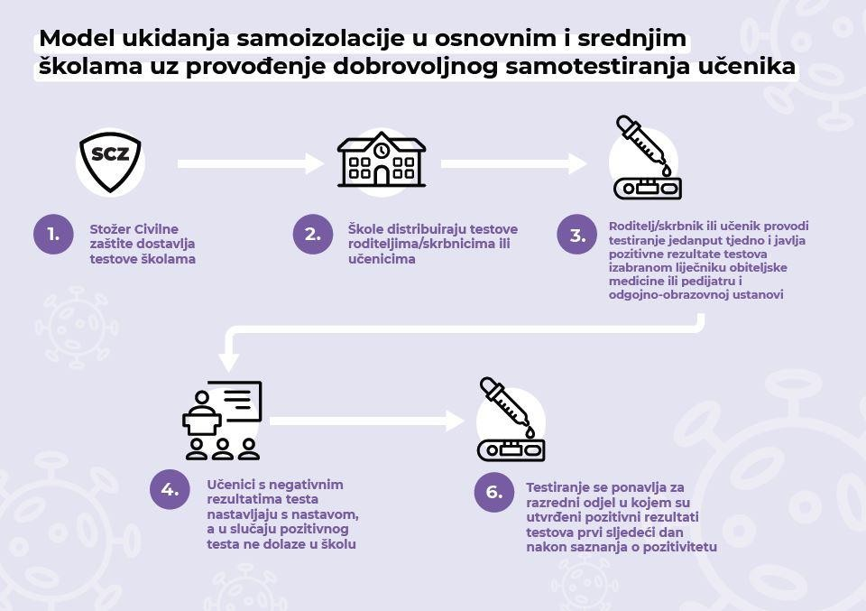

Allegati:

- Moduli/dichiarazioni per genitori/tutori.